隔热检查计算书
居住建筑

工程名称 | 青·舍——青峰岭村田园社区设计
工程地点 | 安徽-合肥
设计编号
建设单位 | 安徽建筑大学
设计单位 | 安徽建筑大学
设 计 人
校 对 人
审 核 人
计算日期 | 2021年12月29日

采用软件 | 斯维尔节能设计BECS2020
软件版本 | 20210101
研发单位 | 北京绿建软件股份有限公司
正版授权码 | T15522670223

目 录

1 建筑概况 3
2 设计依据 3
3 规定性指标检查 错误!未定义书签。
3.1 体形系数 错误!未定义书签。
3.2 开间窗墙面积比 错误!未定义书签。
3.3 屋顶构造 错误!未定义书签。
3.3.1 屋顶构造一 错误!未定义书签。
3.3.2 屋顶构造二 错误!未定义书签。
4 热工性能权衡判断 错误!未定义书签。
4.1 说明 错误!未定义书签。
4.2 开间窗墙面积比 错误!未定义书签。
4.3 外墙平均传热系数 错误!未定义书签。
4.4 封闭阳台内隔墙、门、窗的平均传热系数 错误!未定义书签。
4.5 地面平均传热系数 错误!未定义书签。
4.5.1 典型地面分类 错误!未定义书签。
4.5.2 周边地面构造 错误!未定义书签。
4.6 建筑总耗热量计算 错误!未定义书签。
4.7 热工性能权衡判断结论 错误!未定义书签。

建筑概况
工程名称 | 青·舍——青峰岭村田园社区设计
工程地点 | 安徽-合肥
地理位置 | 北纬：32.00° | 东经：117.23°
气候子区 | 夏热冬冷
大气透明度等级 | 5
建筑面积 | 地上337㎡ 地下0㎡
建筑层数 | 地上2 地下0
建筑高度 | 9.6m
结构类型

评价依据
1. 《安徽省居住建筑节能设计标准》 DB34/1466-2011
2. 《民用建筑热工设计规范》GB50176
3. 《绿色建筑评价标准》 GB/T 50378
4. 《绿色建筑评价技术细则（试行）》
5. 施工图、设计说明、节能计算书

评价目标与方法

评价目标
- 依据《民用建筑热工设计规范》和《绿色建筑评价标准》的要求和规定，屋顶和外墙的隔热性能应满足要求。
- 通过房间围护结构的内表面温度计算，判断是否不大于《民用建筑热工设计规范》给出的内表面最高温度。

评价方法
- 在给定两侧空气温度及变化规律的情况下，外墙内表面最高温度应符合表3.2.1的要求：
表3.2.1 外墙内表面最高温度的限值
房间类型 | 自然通风房间 | 空调房间
房间类型 | 自然通风房间 | 重质围护结构  （D≥2.5） | 轻质围护结构  （D＜2.5）
内表面最高温度 | ≤ t_{e.max} | ≤t_{i}+2 | ≤t_{i}+3

- 在给定两侧空气温度及变化规律的情况下，屋面内表面最高温度应符合表3.2.2的要求：
表3.2.2 屋顶内表面最高温度的限值
房间类型 | 自然通风房间 | 空调房间
房间类型 | 自然通风房间 | 重质围护结构  （D≥2.5） | 轻质围护结构  （D＜2.5）
内表面最高温度 | ≤ t_{e.max} | ≤t_{i}+2.5 | ≤t_{i}+3.5

表中：—围护结构内表面最高温度（），应按《民用建筑热工设计规范》 GB50176-2016附录C.3 的规定计算；
$t_{i}$—室内空气温度，（）。
t_{e.max}—累年日平均温度最高日的最高温度（）,应按《民用建筑热工设计规范》
GB50176-2016配套软件气象数据取用。

- 外围护结构内表面最高温度按照规范《民用建筑热工设计规范》(GB50176-2016)附录C.3 的规定计算：
- 按式3.2.3-1建立常物性、无内热源的一维非稳态导热的内部微分方程，微分方程的求解可采用有限差分法：
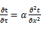 （3.2.3-1）
式中： —温度对于时间的导数，/s。
—材料的导温系数，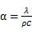，m²/s。
- 按式3.2.3-2建立第三类边界条件隐式差分格式边界节点方程（边界节点1，节点n 可参照）：
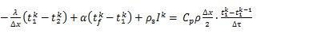（3.2.3-2）
式中：$C_{p}$—材料的比热， J /(kg·K)；
$ρ$—材料的密度，kg/m³；
—材料的导温系数，，m²/s；
$Δx$—差分步长，m；
—材料的导热系数，［W/(m·K)］；
$t_{f}^{k}$—对流换热温度，。
- 按式3.2.3-3列出各内部节点和边界点的节点方程，并求解节点方程组得到外墙、屋顶内表面温度值。
,i=1,2,……n （3.2.3-3）
式中：$t_{i}$—差分节点温度值，。

边界条件参数设置

基本设置
公式及变量 | 变量名 |  | 数值 | 说明
（一）内表面边界条件（第三类边界条件）
 |  | 夏季室内温度， |  | 按《民用建筑热工设计规范》GB50176-2016第3.3.2条的规定取值。
 |  | 室内侧对流换热系数，W/(m²·K) | 8.7 | 按《民用建筑热工设计规范》 GB50176-2016附录B.4.1，表B.4.1-1取值。
（二）外表面边界条件（第三类边界条件）
 |  | 室外侧对流换热系数，(m²·K) | 19.0 | 按《民用建筑热工设计规范》 GB50176-2016附录B.4.1，表B.4.1-2取值。
 |  | 室外空气逐时温度， |  | 按《民用建筑热工设计规范》 GB50176-2016配套软件气象数据取用。
 |  | 表面法向太阳总辐射强度，包括直射和散射，W/m² |  | 按《民用建筑热工设计规范》 GB50176-2016配套软件气象参数取值。
 |  | 外表面太阳辐射吸收系数 |  | 根据工程构造取值。

室外空气温度
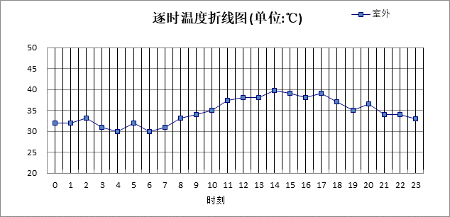

0:00 | 1:00 | 2:00 | 3:00 | 4:00 | 5:00 | 6:00 | 7:00 | 8:00 | 9:00 | 10:00 | 11:00
32.00 | 32.00 | 33.20 | 31.00 | 30.00 | 31.90 | 30.00 | 31.00 | 33.10 | 34.00 | 35.00 | 37.40
12:00 | 13:00 | 14:00 | 15:00 | 16:00 | 17:00 | 18:00 | 19:00 | 20:00 | 21:00 | 22:00 | 23:00
38.00 | 38.00 | 39.80 | 39.00 | 38.00 | 39.00 | 37.00 | 35.00 | 36.50 | 34.00 | 34.00 | 33.00

室外太阳辐射照度
变量 | 变量名 | 公式来源
 | 表面法向太阳总辐射强度，包括直射和散射，W/ m² | 按《民用建筑热工设计规范GB  50176-2016》配套软件气象数据取用。

时刻\朝向 | 东 | 南 | 西 | 北 | 水平
0:00 | 0.00 | 0.00 | 0.00 | 0.00 | 0.00
1:00 | 0.00 | 0.00 | 0.00 | 0.00 | 0.00
2:00 | 0.00 | 0.00 | 0.00 | 0.00 | 0.00
3:00 | 0.00 | 0.00 | 0.00 | 0.00 | 0.00
4:00 | 0.00 | 0.00 | 0.00 | 0.00 | 0.00
5:00 | 69.63 | 16.29 | 24.05 | 6.21 | 46.70
6:00 | 168.04 | 77.19 | 75.50 | 46.11 | 157.30
7:00 | 268.57 | 154.94 | 131.33 | 102.15 | 298.00
8:00 | 393.22 | 239.49 | 178.17 | 144.68 | 493.40
9:00 | 406.94 | 321.14 | 214.86 | 175.88 | 649.50
10:00 | 353.91 | 384.27 | 243.57 | 199.99 | 759.50
11:00 | 288.95 | 469.28 | 288.95 | 238.03 | 931.00
12:00 | 271.02 | 428.94 | 395.51 | 222.67 | 850.60
13:00 | 249.06 | 373.67 | 476.28 | 204.06 | 759.80
14:00 | 231.81 | 318.99 | 581.61 | 189.90 | 705.90
15:00 | 179.70 | 207.63 | 491.26 | 139.10 | 479.10
16:00 | 128.50 | 116.69 | 378.61 | 65.43 | 299.20
17:00 | 62.93 | 19.01 | 265.08 | 6.73 | 134.20
18:00 | 0.00 | 0.00 | 0.00 | 0.00 | 0.00
19:00 | 0.00 | 0.00 | 0.00 | 0.00 | 0.00
20:00 | 0.00 | 0.00 | 0.00 | 0.00 | 0.00
21:00 | 0.00 | 0.00 | 0.00 | 0.00 | 0.00
22:00 | 0.00 | 0.00 | 0.00 | 0.00 | 0.00
23:00 | 0.00 | 0.00 | 0.00 | 0.00 | 0.00

室内空气温度
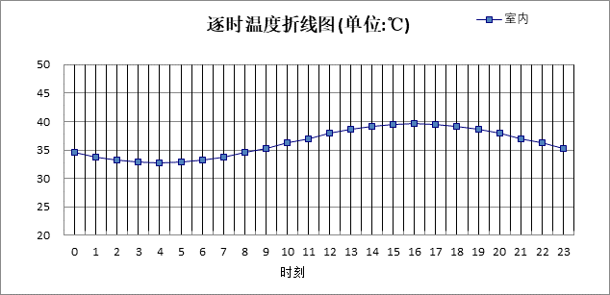
0:00 | 1:00 | 2:00 | 3:00 | 4:00 | 5:00 | 6:00 | 7:00 | 8:00 | 9:00 | 10:00 | 11:00
34.46 | 33.76 | 33.22 | 32.88 | 32.76 | 32.88 | 33.22 | 33.76 | 34.46 | 35.28 | 36.16 | 37.04
12:00 | 13:00 | 14:00 | 15:00 | 16:00 | 17:00 | 18:00 | 19:00 | 20:00 | 21:00 | 22:00 | 23:00
37.86 | 38.57 | 39.11 | 39.45 | 39.56 | 39.45 | 39.11 | 38.57 | 37.86 | 37.04 | 36.16 | 35.28

工程材料
材料名称 | 导热系数λ | 蓄热系数S | 密度ρ | 比热容Cp | 蒸汽渗透系数u | 备注
材料名称 | W/(m.K) | W/(㎡.K) | kg/m³ | J/(kg.K) | g/(m.h.kPa) | 备注
水泥砂浆 | 0.930 | 11.370 | 1800.0 | 1050.0 | 0.0210 | 来源：《民用建筑热工设计规范（GB50176-93）》
石灰砂浆 | 0.810 | 10.070 | 1600.0 | 1050.0 | 0.0443 | 来源：《民用建筑热工设计规范（GB50176-93）》
钢筋混凝土 | 1.740 | 17.200 | 2500.0 | 920.0 | 0.0158 | 来源：《民用建筑热工设计规范（GB50176-93）》
混凝土多孔砖(190六孔砖） | 0.750 | 7.490 | 1450.0 | 709.4 | 0.0000
石灰水泥砂浆（混合砂浆） | 0.870 | 10.750 | 1700.0 | 1050.0 | 0.0975 | 蒸汽渗透系数为测定值
挤塑聚苯板 | 0.033 | 0.347 | 28.0 | 1790.0 | 0.0000
抗裂砂浆（网格布） | 0.930 | 11.306 | 1800.0 | 1050.0 | 0.0000
膨胀珍珠岩(ρ=80) | 0.058 | 0.628 | 80.0 | 1170.0 | 0.0000
聚合物保温砂浆 | 0.110 | 3.500 | 650.0 | 2356.0 | 0.0000
水泥膨胀蛭石 | 0.140 | 1.990 | 350.0 | 1050.0 | 0.0000
普通混凝土多孔砖墙 | 0.740 | 7.250 | 1450.0 | 673.6 | 0.0000

工程构造

屋顶构造

屋顶构造一
材料名称  由外到内 | 厚度 | 差分  步长 | 导热  系数 | 蓄热  系数 | 修正  系数 | 热阻 | 热惰性  指标
材料名称  由外到内 | (mm) | (mm) | W/(m.K) | W/(㎡.K) | α | (㎡K)/W | D=R*S
水泥砂浆 | 20 | 10.0 | 0.930 | 11.370 | 1.00 | 0.022 | 0.245
水泥膨胀蛭石 | 250 | 8.9 | 0.140 | 1.990 | 1.00 | 1.786 | 3.554
水泥砂浆 | 20 | 10.0 | 0.930 | 11.370 | 1.00 | 0.022 | 0.245
钢筋混凝土 | 100 | 12.5 | 1.740 | 17.200 | 1.25 | 0.046 | 0.989
各层之和∑ | 390 | － | － | － | － | 1.875 | 5.031
差分时间步长(分钟) | 5.0
外表面太阳辐射吸收系数 | 0.75
传热系数K=1/(0.16+∑R) | 0.49
重质/轻质 | 重质围护结构

自然通风房间：逐时温度
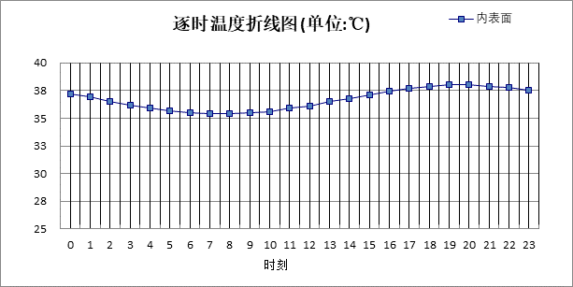

0:00 | 1:00 | 2:00 | 3:00 | 4:00 | 5:00 | 6:00 | 7:00 | 8:00 | 9:00 | 10:00 | 11:00
37.23 | 36.89 | 36.54 | 36.21 | 35.91 | 35.66 | 35.49 | 35.39 | 35.39 | 35.47 | 35.63 | 35.85
12:00 | 13:00 | 14:00 | 15:00 | 16:00 | 17:00 | 18:00 | 19:00 | 20:00 | 21:00 | 22:00 | 23:00
36.13 | 36.46 | 36.79 | 37.13 | 37.44 | 37.70 | 37.89 | 38.00 | 38.02 | 37.94 | 37.78 | 37.53

外墙构造

外墙构造一
材料名称  由外到内 | 厚度 | 差分  步长 | 导热  系数 | 蓄热  系数 | 修正  系数 | 热阻 | 热惰性  指标
材料名称  由外到内 | (mm) | (mm) | W/(m.K) | W/(㎡.K) | α | (㎡K)/W | D=R*S
石灰水泥砂浆（混合砂浆） | 20 | 10.0 | 0.870 | 10.750 | 1.00 | 0.023 | 0.247
普通混凝土多孔砖墙 | 240 | 12.6 | 0.740 | 7.250 | 1.20 | 0.270 | 2.351
挤塑聚苯板 | 40 | 10.0 | 0.033 | 0.347 | 1.10 | 1.102 | 0.421
抗裂砂浆（网格布） | 5 | 5.0 | 0.930 | 11.306 | 1.00 | 0.005 | 0.061
各层之和∑ | 305 | － | － | － | － | 1.401 | 3.080
差分时间步长(分钟) | 5.0
外表面太阳辐射吸收系数 | 0.75
传热系数K=1/(0.16+∑R) | 0.65
重质/轻质 | 重质围护结构

自然通风房间：东向逐时温度
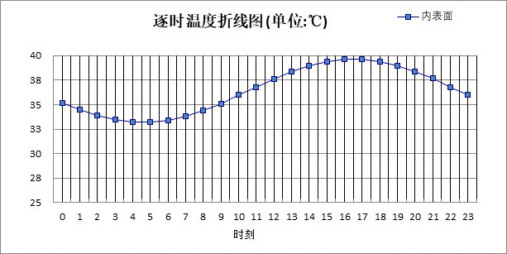

0:00 | 1:00 | 2:00 | 3:00 | 4:00 | 5:00 | 6:00 | 7:00 | 8:00 | 9:00 | 10:00 | 11:00
35.19 | 34.47 | 33.88 | 33.46 | 33.25 | 33.24 | 33.44 | 33.84 | 34.42 | 35.14 | 35.95 | 36.81
12:00 | 13:00 | 14:00 | 15:00 | 16:00 | 17:00 | 18:00 | 19:00 | 20:00 | 21:00 | 22:00 | 23:00
37.64 | 38.39 | 38.99 | 39.42 | 39.64 | 39.64 | 39.43 | 39.00 | 38.40 | 37.66 | 36.84 | 36.00

自然通风房间：西向逐时温度
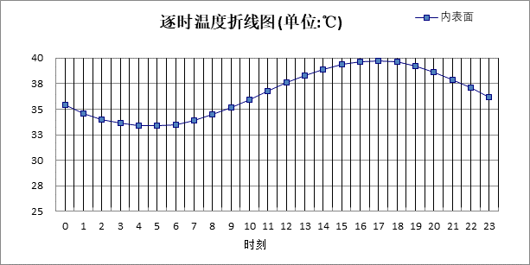

0:00 | 1:00 | 2:00 | 3:00 | 4:00 | 5:00 | 6:00 | 7:00 | 8:00 | 9:00 | 10:00 | 11:00
35.37 | 34.63 | 34.03 | 33.60 | 33.37 | 33.35 | 33.54 | 33.93 | 34.48 | 35.17 | 35.95 | 36.76
12:00 | 13:00 | 14:00 | 15:00 | 16:00 | 17:00 | 18:00 | 19:00 | 20:00 | 21:00 | 22:00 | 23:00
37.56 | 38.28 | 38.89 | 39.35 | 39.63 | 39.71 | 39.56 | 39.19 | 38.61 | 37.88 | 37.05 | 36.19

自然通风房间：南向逐时温度
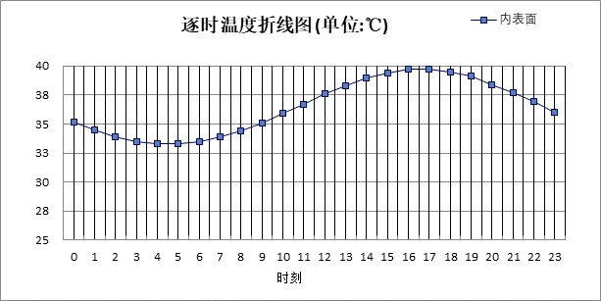

0:00 | 1:00 | 2:00 | 3:00 | 4:00 | 5:00 | 6:00 | 7:00 | 8:00 | 9:00 | 10:00 | 11:00
35.22 | 34.49 | 33.90 | 33.48 | 33.27 | 33.26 | 33.46 | 33.85 | 34.41 | 35.11 | 35.90 | 36.74
12:00 | 13:00 | 14:00 | 15:00 | 16:00 | 17:00 | 18:00 | 19:00 | 20:00 | 21:00 | 22:00 | 23:00
37.56 | 38.32 | 38.95 | 39.41 | 39.67 | 39.69 | 39.48 | 39.06 | 38.45 | 37.70 | 36.88 | 36.03

自然通风房间：北向逐时温度
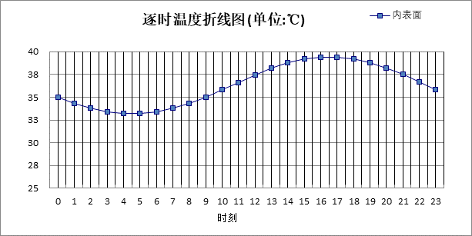

0:00 | 1:00 | 2:00 | 3:00 | 4:00 | 5:00 | 6:00 | 7:00 | 8:00 | 9:00 | 10:00 | 11:00
35.05 | 34.34 | 33.76 | 33.36 | 33.15 | 33.16 | 33.37 | 33.77 | 34.33 | 35.03 | 35.81 | 36.63
12:00 | 13:00 | 14:00 | 15:00 | 16:00 | 17:00 | 18:00 | 19:00 | 20:00 | 21:00 | 22:00 | 23:00
37.43 | 38.15 | 38.75 | 39.18 | 39.41 | 39.42 | 39.21 | 38.79 | 38.20 | 37.47 | 36.67 | 35.84

验算结论

自然通风房间
类型 | 构造 | 时刻 | 最高温度(℃) | 限值(℃) | 结论
屋顶 | 上:屋顶构造一 | 19:45 | 38.02 | 39.80 | 满足
外墙 | 东:外墙构造一 | 16:25 | 39.66 | 39.80 | 满足
外墙 | 西:外墙构造一 | 17:00 | 39.71 | 39.80 | 满足
外墙 | 南:外墙构造一 | 16:35 | 39.70 | 39.80 | 满足
外墙 | 北:外墙构造一 | 16:30 | 39.44 | 39.80 | 满足

